NATURA

Guía De Estilo

José Daniel González Ramos

**Proyecto Final FP**

INDICE

INTRODUCCIÓN 2

NAVEGADORES COMPATIBLES 2

ACCESIBLIDAD 2

USABILIDAD 2

OBJETIVO 2

COLOR 3

PROPORCIONES DE IMÁGENES 4

TIPOGRAFÍA 5

ICONOGRAFÍA 5

NAVEGACIÓN 6

ARQUITECTURA 6

Cabecera: 6

Contenido: 6

Pie: 7

PRESENTACIÓN DE APARTADOS (MOCKUPS) 7

Login/Registro: 7

Inicio Cliente: 8

Inicio Admin: 11

Tabla de todos los apartados: 11

ADAPTACIÓN A DISPOSITIVOS MÓVILES 12

# INTRODUCCIÓN

El objetivo de esta guía de estilo es normalizar y unificar el diseño del portal web institucional de nuestro hotel.

Esta guía de estilo está ideada para facilitar las intervenciones que se lleven a cabo sobre nuestro hotel Natura. Su fin es mantener la coherencia y la integridad de la identidad visual de NATURA en la web.

A lo largo de este documento encontrará ilustraciones detalladas con los diseños, paletas de color, uso tipográfico y otros requisitos de estilo a medida con los que construir y mantener esta web y sus sitios asociados.

## NAVEGADORES COMPATIBLES

Esta página web está diseñada para que su visualización sea compatible en todos los navegadores web: (Chrome, Firefox, Opera, Edge, Safari).

## ACCESIBLIDAD

Podemos describir la accesibilidad como la capacidad de un sitio web para ser consultado y usado por el mayor número posible de personas, independientemente de las limitaciones propias del individuo o de las derivadas del contexto de acceso. Y es que la accesibilidad web trata de facilitar la consulta de información, no sólo a personas con una discapacidad visual, auditiva, física o cognitiva, sino también a personas de edad avanzada, o con dificultades de acceso debido al entorno de uso, al dispositivo utilizado o al medio de conexión.

## USABILIDAD

El uso de este manual es para la organización de la página y las estructuras que componen la misma. Es usable para todo usuario debido a que la interfaz se acomoda al cliente y el diseño es orientado al público de manera objetiva.

## OBJETIVO

El objetivo del manual de estilos es normalizar la estructura de los contenidos y el diseño de NATURA, homogeneizando estilos y estructuras para facilitar el desarrollo de nuevas páginas y actualizaciones posteriores. El diseño de la web está cargado de información procedente de varias fuentes. Este manual suministra estándares de maquetación para facilitar la labor del desarrollo y a la hora de generar nuevos contenidos o modificar los existentes.

# COLOR

Los colores de la web del club están descritos con RGB y su equivalente en hexadecimal.

El color se ha elegido basándose en principios de legibilidad tipográfica, utilizando colores tanto claros como oscuros. La paleta de colores elegida esta especialmente elegida a posta, ya que tiene que ver como con la naturaleza. La paleta se llama **Fall Garden**. No estando permitido el uso de otro color para el cuerpo de los textos.

El color se mide en hexadecimales. Cada color tiene una funcionalidad en la página web con un tamaño de texto predeterminado y un grosor que varía dependiendo de lo que estemos informando.

Además del blanco y negro típico de todas las páginas web, se han utilizado estos colores.

#**2B475C** #**5E8A75**

R: 43 R: 94

G: 71 G: 138

B: 92 B: 117

#**C4B5A0** #**F7F7F7**

R: 196 R: 247

G: 181 G: 247

B: 160 B: 247

# 

# PROPORCIONES DE IMÁGENES

Las imágenes del sitio están optimizadas en formato png y jpeg.

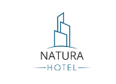

LOGO

154px de ancho x 111px de alto

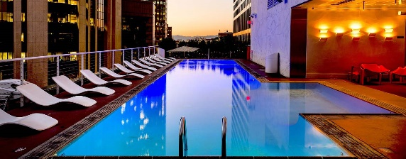 Imágenes de Acerca de

1140px de ancho x 445px de alto

600px de ancho x 420px de alto



Imagen para equipo

120px de ancho x 120px de ancho

291px de ancho x 360px de ancho

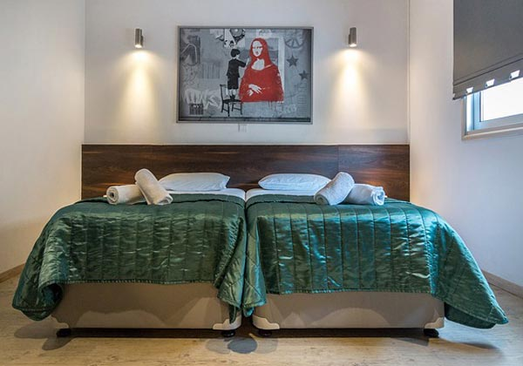

Imágenes Galería

357px de ancho x 250px de alto

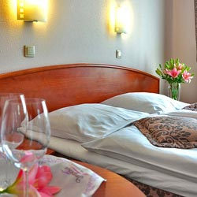

Imágenes Habitaciones

255px de ancho x 255px de alto

# TIPOGRAFÍA

La fuente utilizada es Oswald, Federo, Lato en todos los apartados de la página web.

Esta tipografía se ha instalado localmente a través de Google Fonts.

H1, H2, H4, H5 🡪 Texto estándar, Federo (diferentes colores)

P, SPAN y demás etiquetas 🡪 Texto estándar, Lato (diferentes colores)

H3 🡪 Texto estándar, Oswald

# ICONOGRAFÍA

Se podrán utilizar también el conjunto de iconos “Font Awesome”. Esta colección de iconos es gratuita y su principal característica es que se pueden utilizar como una fuente, y por tanto son vectoriales y escalables (no pierden resolución al cambiar de tamaño), y se les puede aplicar cualquier color. De la clase fa fa.

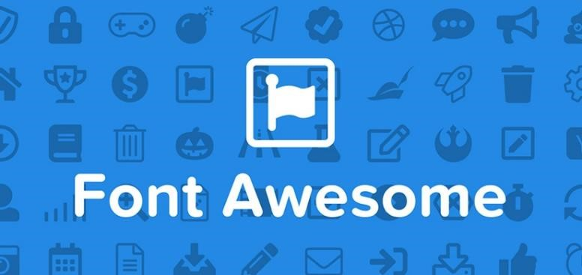

También he usado iconos de W3, los cuales van cambiando de tamaño en relación al div padre.

# NAVEGACIÓN

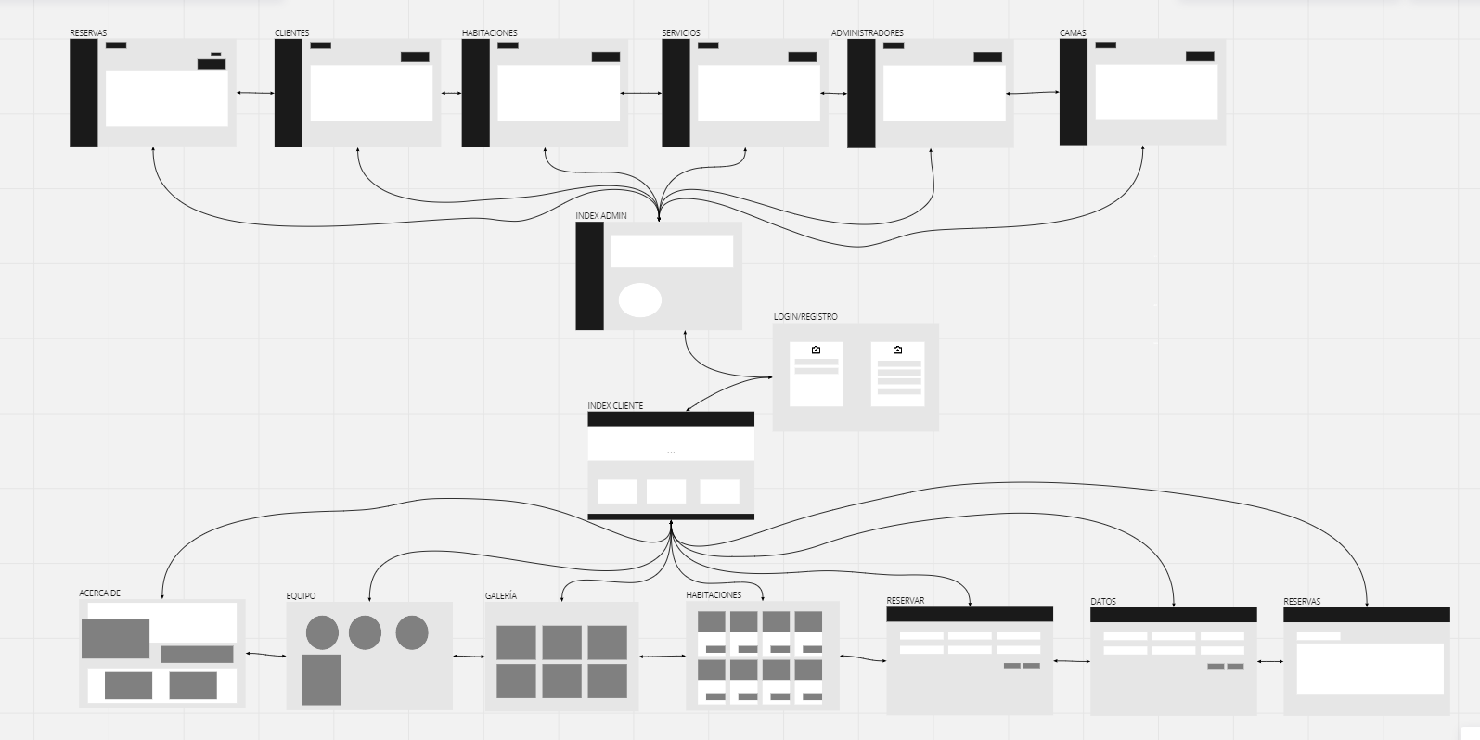El mapa mental de la aplicación, que es como se puede navegar entre ellos también.

# 

# ARQUITECTURA

El objetivo principal que se ha perseguido es el de definir una correcta arquitectura de información para facilitar a nuestros usuarios que accedan de manera sencilla a todo el contenido que solicite.

El diseño web de este portal se ha centrado en el usuario asumiendo que todo el proceso de diseño y desarrollo del sitio web debe estar conducido por él, sus necesidades, características y objetivos.

## Cabecera:

En la cabecera se disponen elementos corporativos tales como el logo del complejo hecho con letras, además de accesos rápidos a los distintos apartados de la web. La cabecera también permite al usuario cerrar la sesión o ver sus datos/reservas.

## Contenido:

En este contenedor es donde se dispone el grueso del contenido de cada página.

Slider de inicio junto con botones para modal, habitaciones y servicios que disponemos, sobre nosotros…

## Pie:

En la parte inferior simplemente estará el nombre de nuestro hotel y el año actual en el que estamos.

# PRESENTACIÓN DE APARTADOS (MOCKUPS)

A continuación, se mostrarán imágenes de todos los apartados de los que dispone la web. Todos estos Mockups se han llevado a cabo con la aplicación Miro.

Link para verlo: <https://miro.com/app/board/uXjVOrfFf9U=/?share_link_id=74971273967>

## Login/Registro:

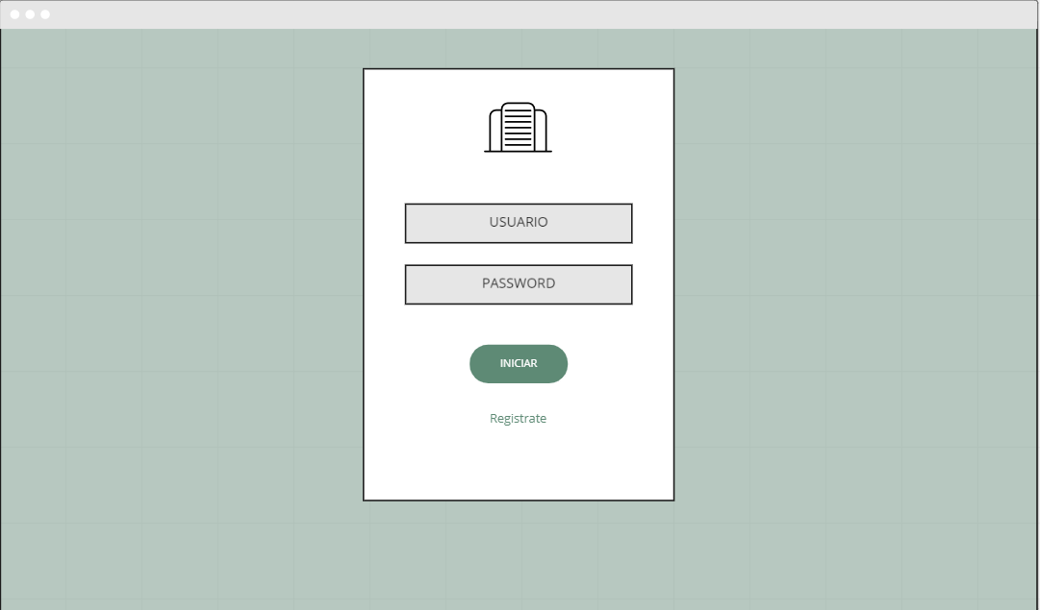

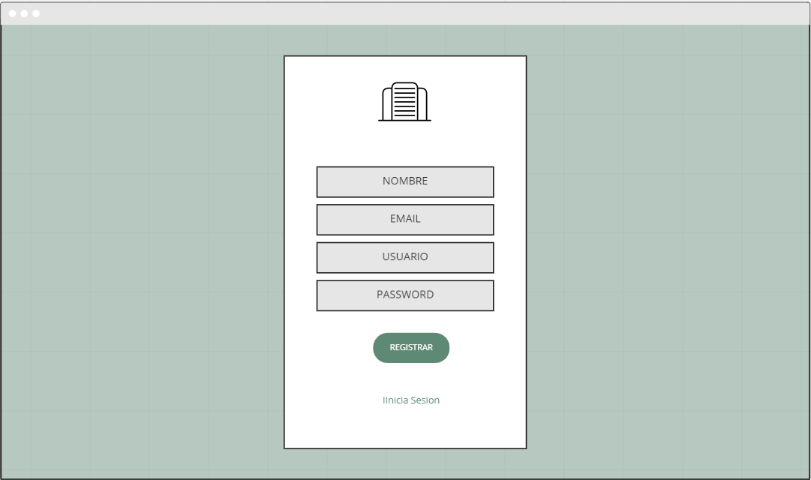

## Inicio Cliente:

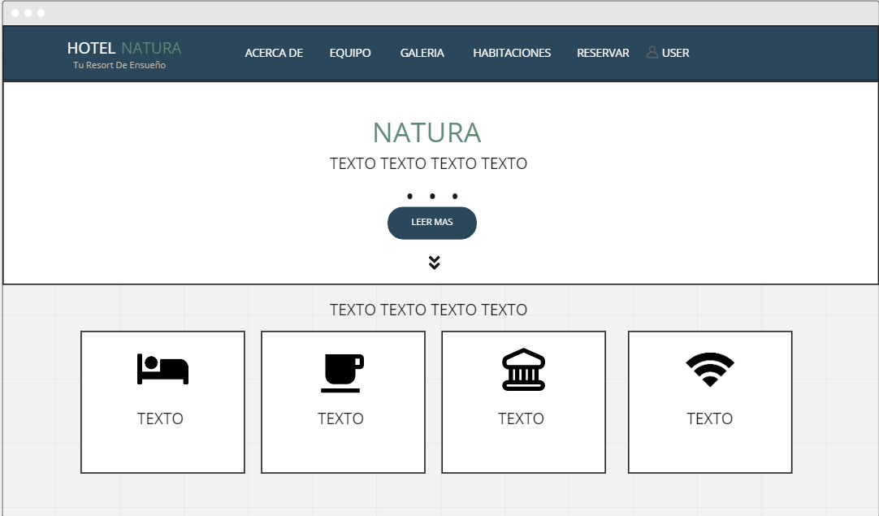

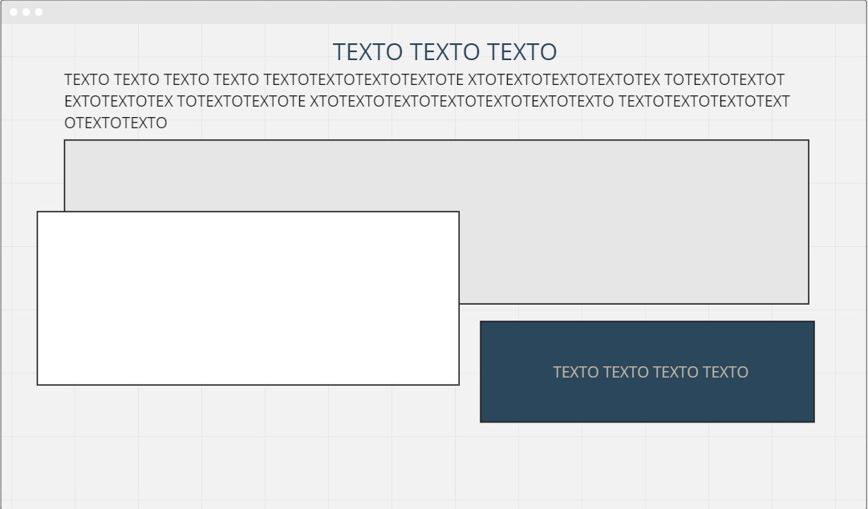

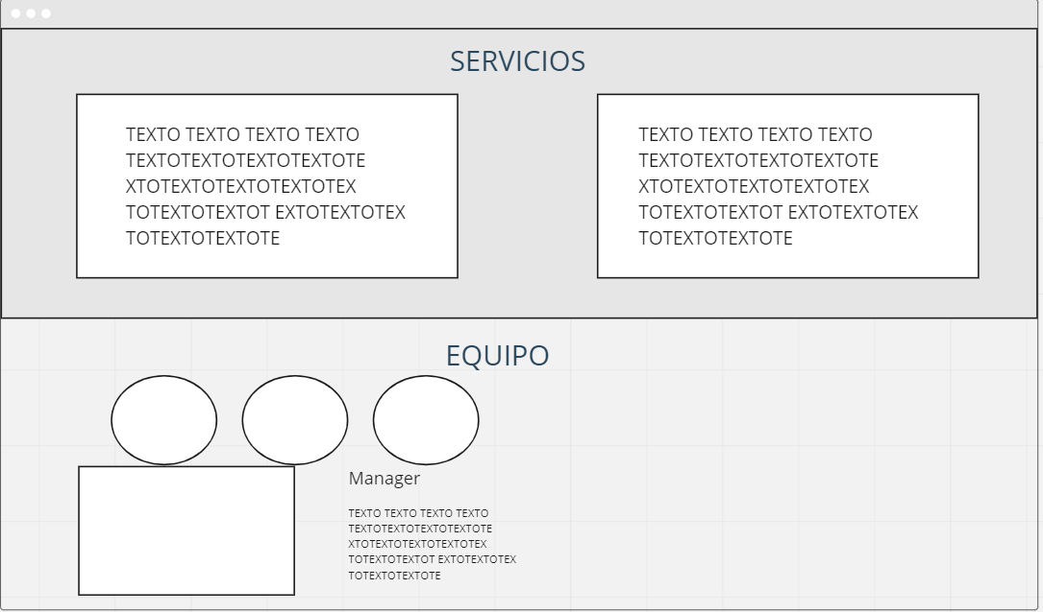

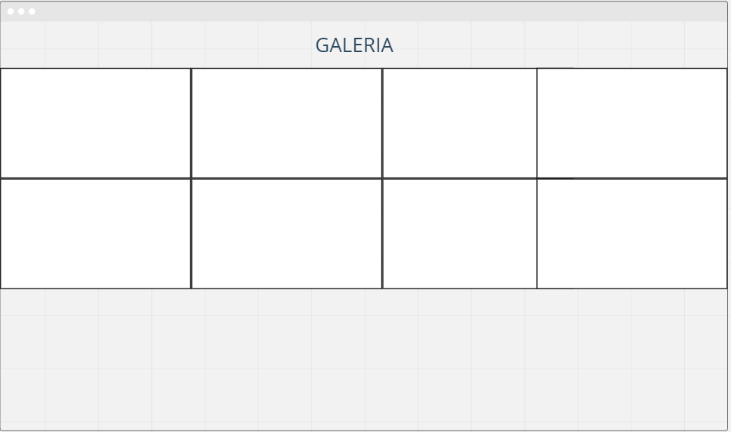

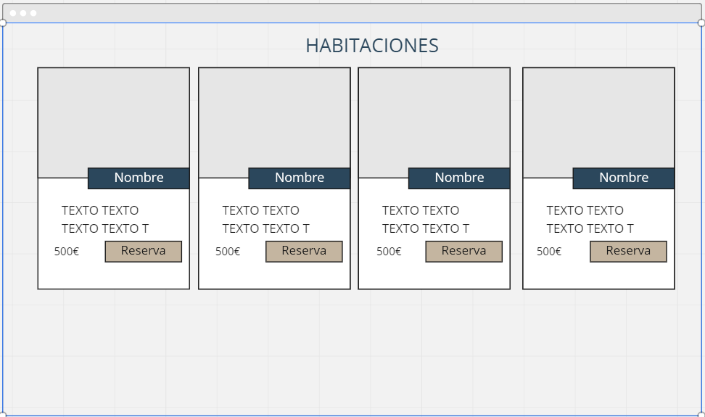

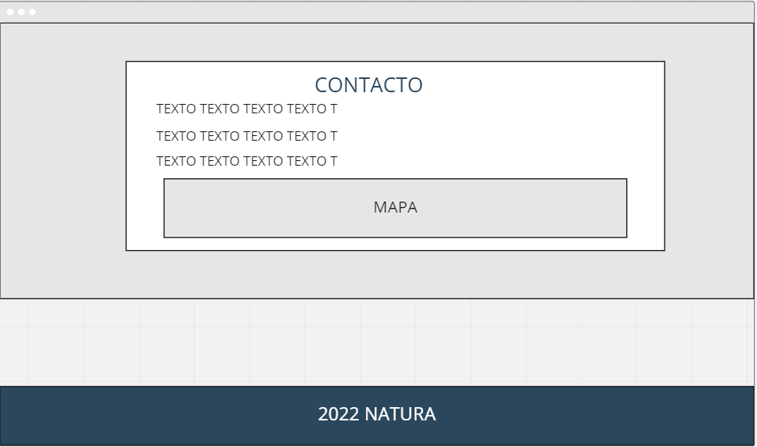

## Inicio Admin:

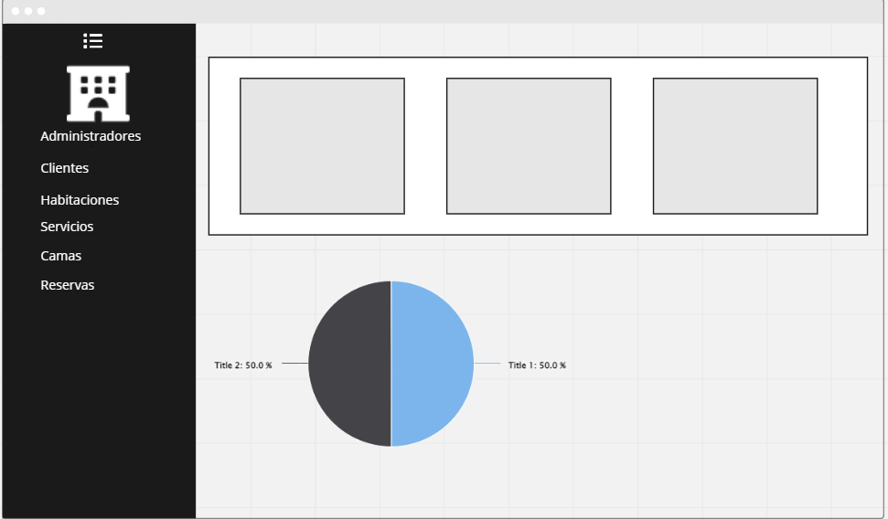

## Tabla de todos los apartados:

Es un mismo mockup ya que todas las tablas contienen lo mismo y es la misma página

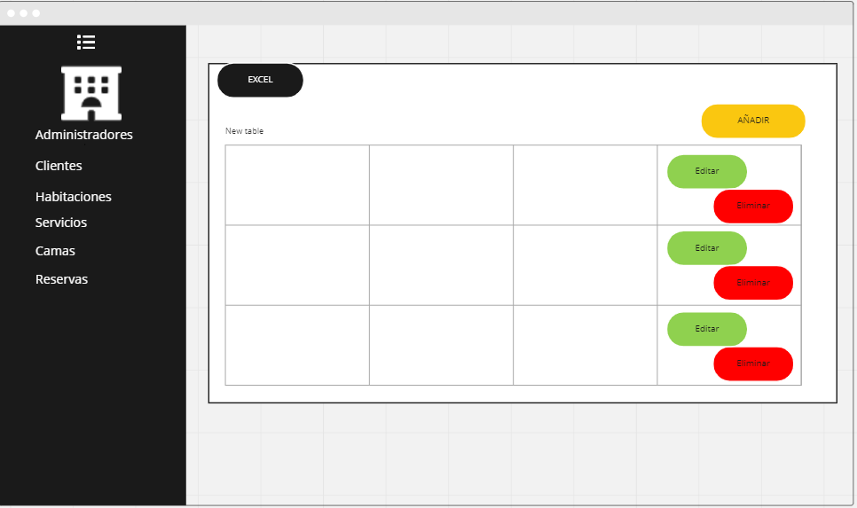

# ADAPTACIÓN A DISPOSITIVOS MÓVILES

El código HTML y CSS desarrollado es “responsive”, es decir, la disposición de los elementos se ajusta en función de los distintos tamaños de pantallas de los diferentes dispositivos que utilizan los usuarios. En la siguiente imagen podemos ver una adaptación para móviles, donde desaparecen los enlaces de navegación y se sustituyen por un menú desplegable.

